Опросный лист на проектирование и изготовление
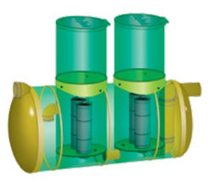
Маслобензоотделитель
Заказчик
Адрес/наименование объекта
Контактное лицо
Телефон / факс / e-mail

 |  | Ед. изм. | Ответ
1 | Расчетный расход сточных вод | л/с
2 | Характер территории: автопредприятие, складская зона, застроенная территория, стройплощадка, нефтебаза, промпредприятие и т.д.
3 | Концентрация взвешенных веществ на входе в очистные сооружения | мг/л
4 | Концентрация нефтепродуктов на входе в очистные сооружения | мг/л
5 | Глубина залегания подводящей трубы (лоток), hв | мм
6 | Исполнение под газон или дорогу
7 | Требуемая концентрация взвешенных веществ на выходе очистных сооружений | мг/л
8 | Требуемая концентрация нефтепродуктов на выходе очистных сооружений | мг/л
9 | Точка сброса очищенных вод: в канализацию ИЛИ в водоем (ненужное зачеркнуть)
10 | Тип грунта (отметьте галочкой):
 | - грунт плотностью не более 2100 кг/м² (супесь, суглинок) с возможностью разделки стенок котлована под углом 45⁰ и замещения грунта строительным песком
 | - грунт плотностью свыше более 2100кг/м2 (глина) без возможности разделки стенок котлована под углом 450
 | - нестабильный грунт с необходимостью применения специальных мер по укреплению стенок котлована
Специальные требования:
Дата ____________________________ Подпись ________________________

